能力指標：8-s-17
8-s-17 | 能針對幾何推理中的步驟，寫出所依據的幾何性質。 | S-4-19
說明：
- 本細目是檢查項目，不需要專章或專節處理。
- 本細目不要要求學生能對一幾何問題的證明寫一完全的推理說明。本細目僅要求在幾何推理的教學中，要讓學生能寫出有些步驟所依據的是什麼原理。例：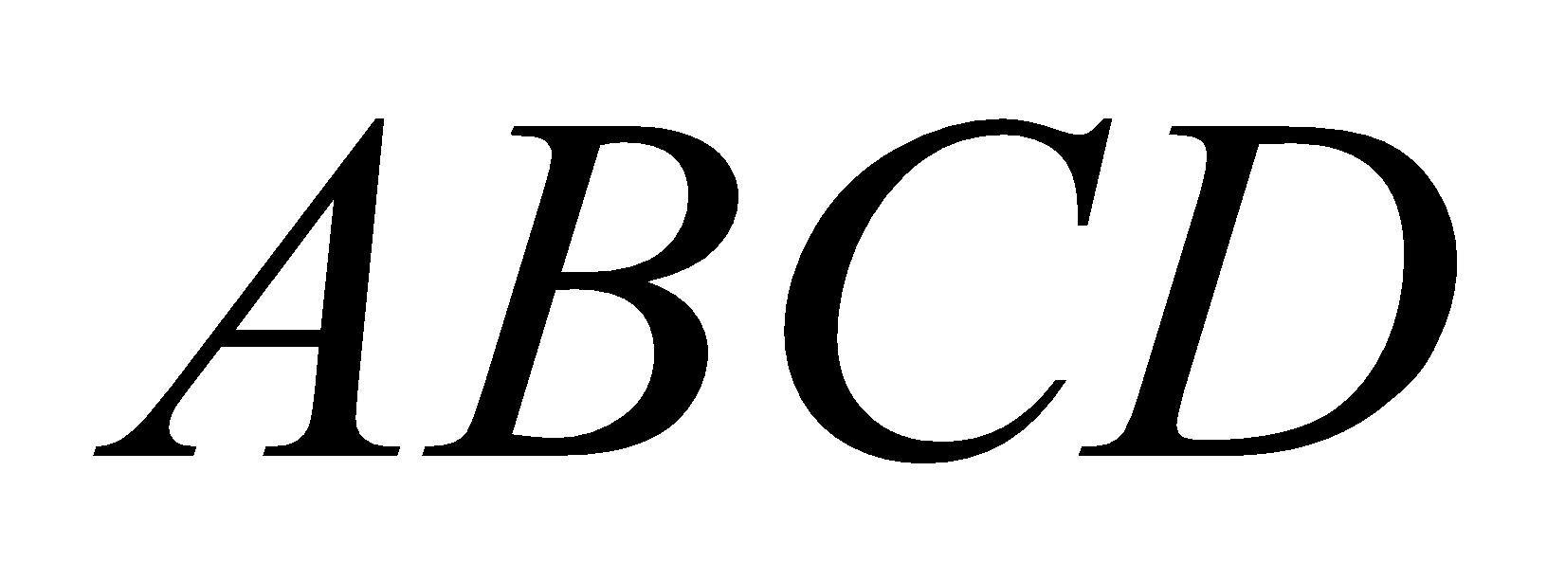是一平行四邊形，試說明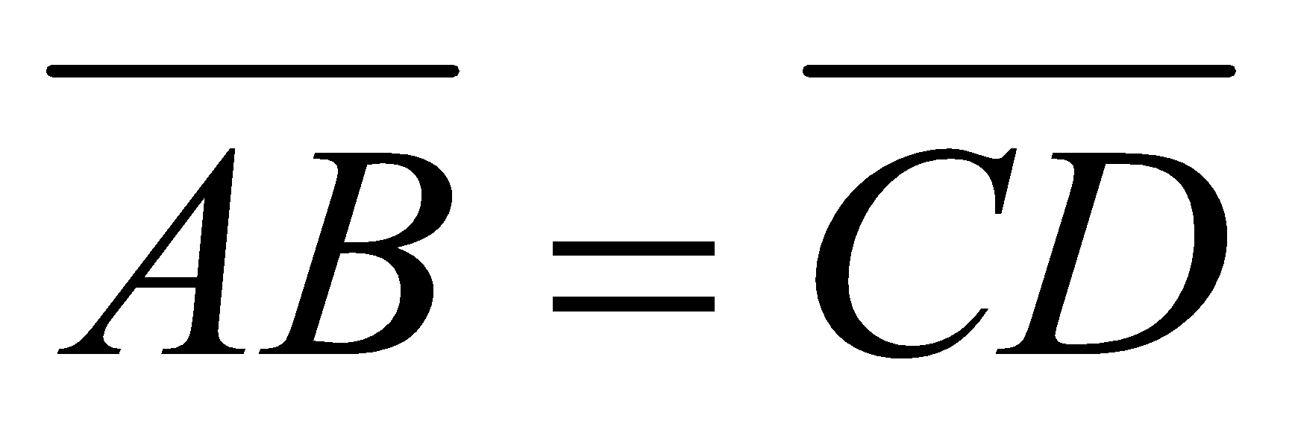，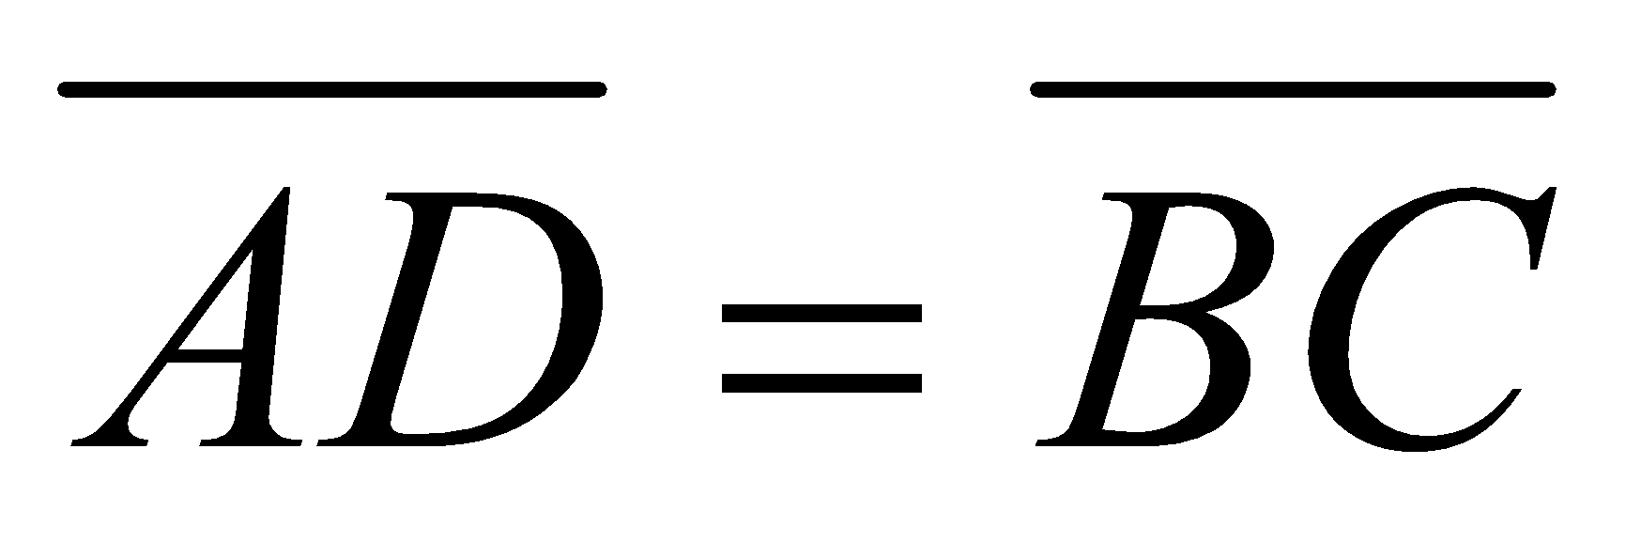，請在下面說明的空格中填出所要用的性質。

說明：連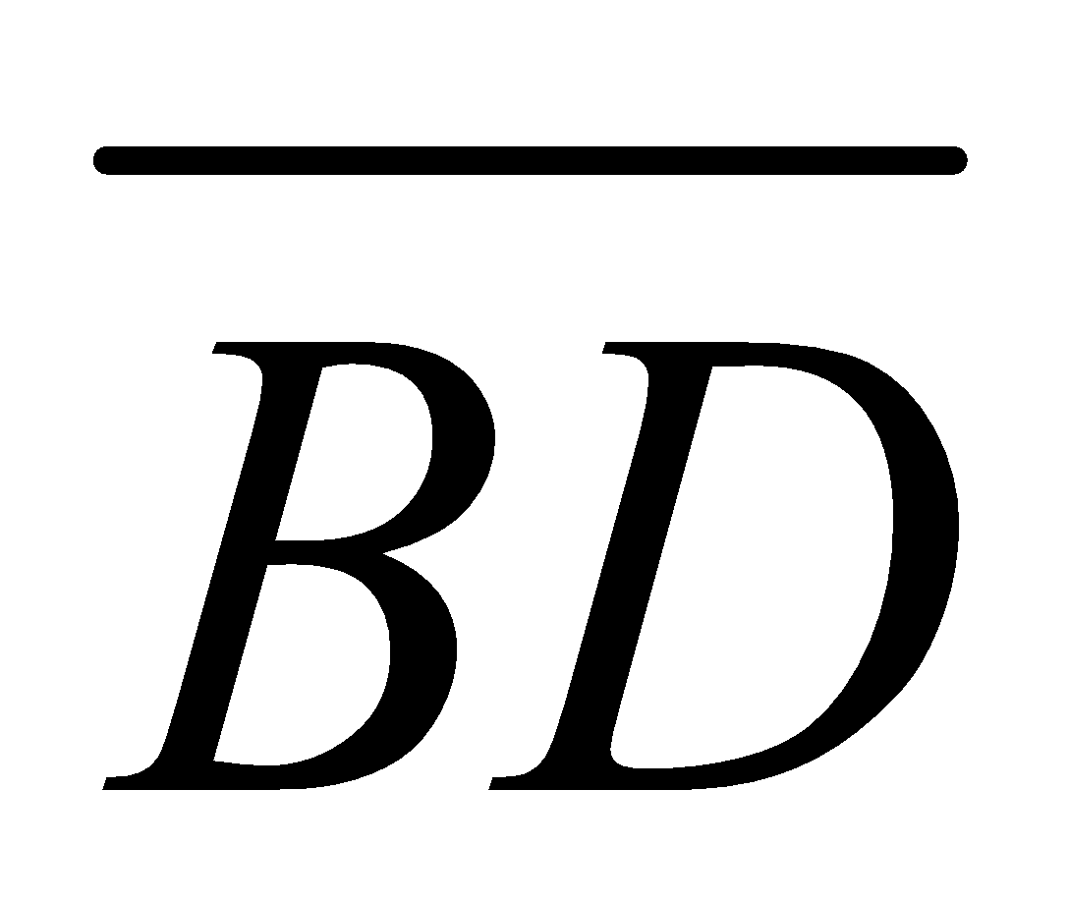，如右圖。
因為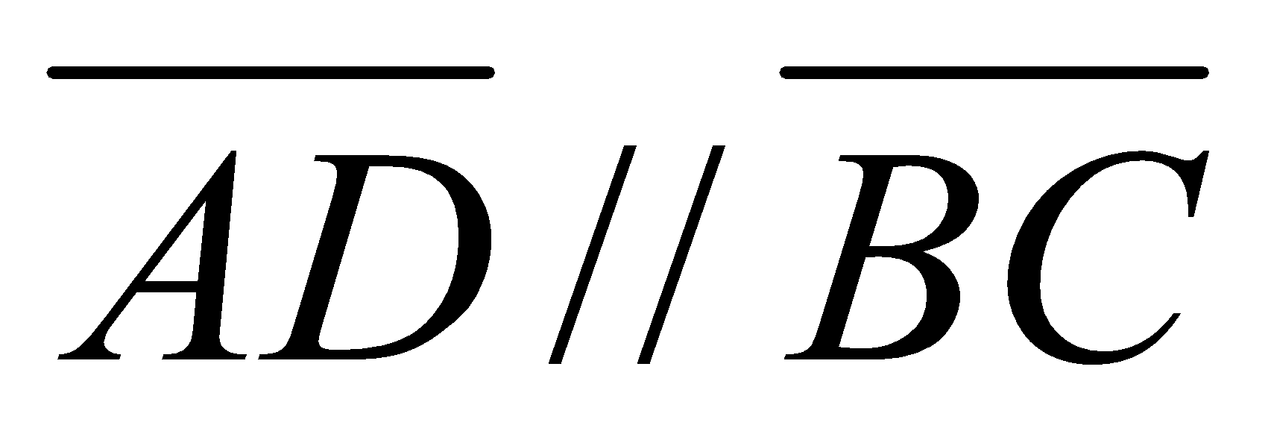，

A
B
C
D
所以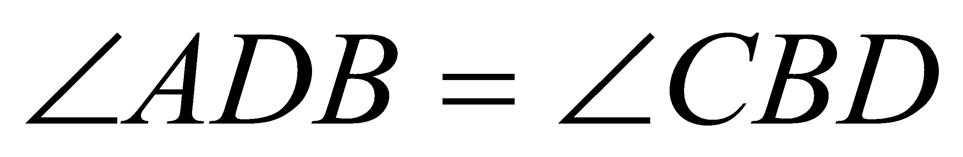(平行線內錯角相等)
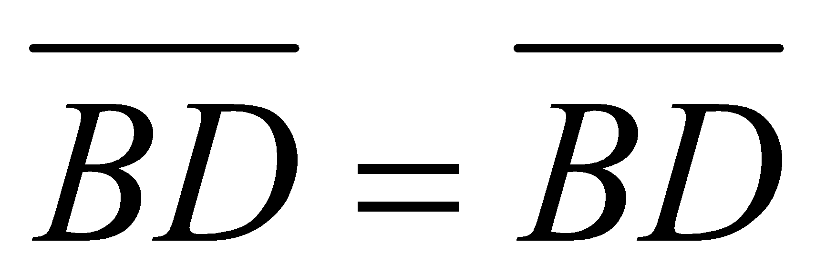(共用)
因為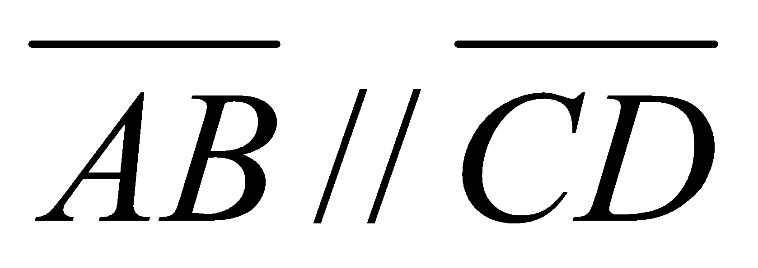，
所以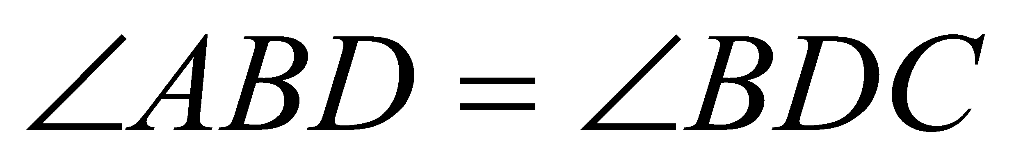(平行線內錯角相等)
因此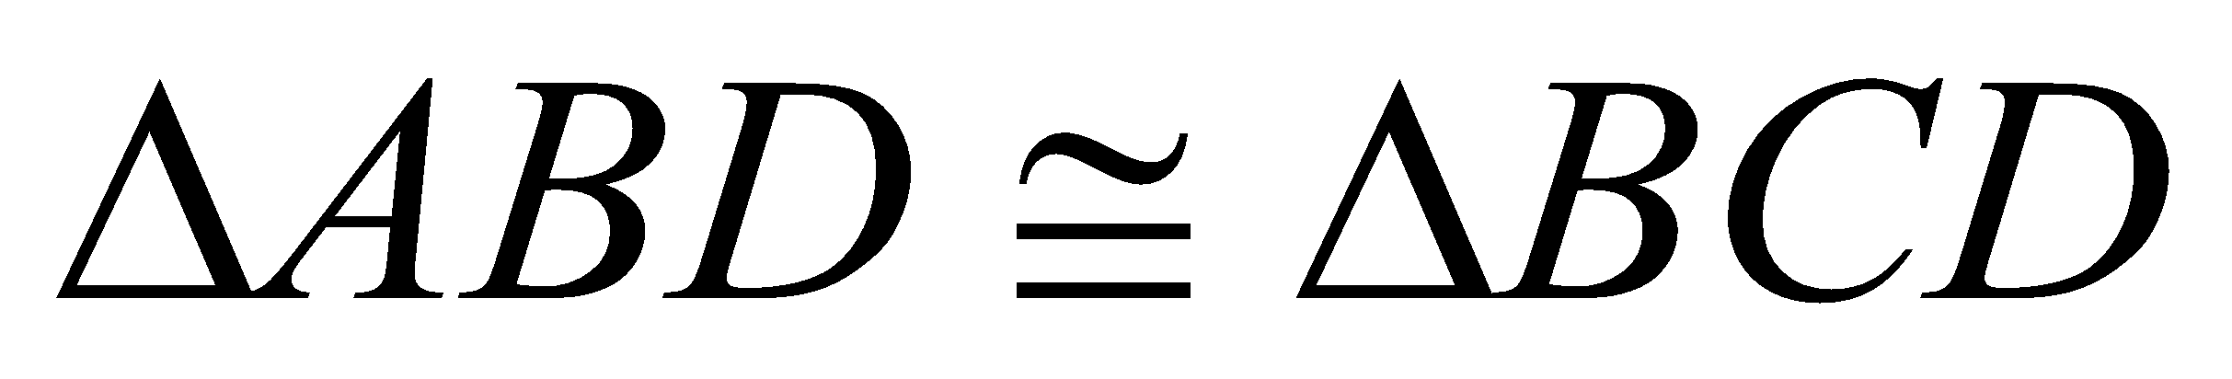(ASA全等性質)
，且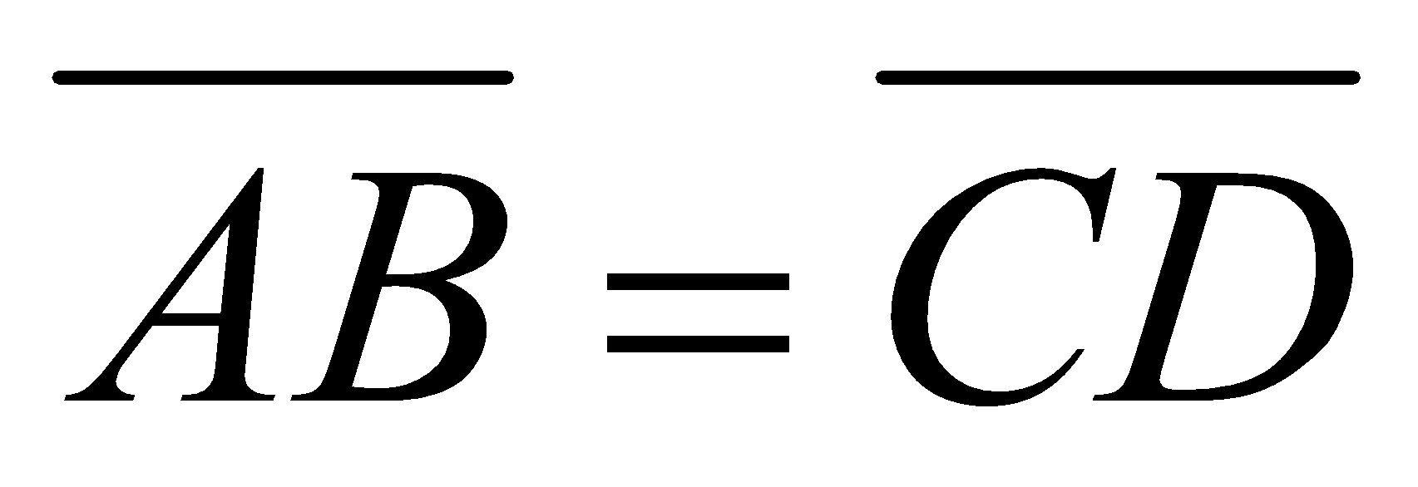
能力指標 | 下修建議 | 教學影片 | 協作設計人
8-s-17 |  | 利用平行線證明三角形全等  利用同側角平分線證明兩直線平行  中垂線性質 | 瑞穗國中 張依庭
學習單-1

班級： 座號： 姓名：

一、ABCD是一平行四邊形，試說明$$\underline{AB}=\underline{CD}$$，$$\underline{AD}=\underline{BC}$$。請在下面說明空格中填出所要用的性質：

說明：連$$\underline{BD}$$，如右圖。
因為$$\underline{AD} // \underline{BC}$$，

A
B
C
D
所以$$∠ADB=∠CBD$$ ( )；
因為$$\underline{AB} // \underline{CD}$$，
所以$$∠ABD=∠BDC$$ ( )。
且$$\underline{BD}=\underline{BD}$$ ( )，
所以根據( )全等性質，得知$$∆ABD≅∆CDB$$。
因此，$$\underline{AB}=\underline{CD}$$，且$$\underline{AD}=\underline{BC}$$。

二、如圖，等腰$$∆ABC$$中，$$\underline{AD}$$平分$$∠BAC$$，交$$\underline{BC}$$於D點，試說明$$∆ADB$$和$$∆ADC$$全等，及說明$$\underline{AD}$$垂直平分$$\underline{BC}$$。請在下面說明空格中填出所要用的性質：

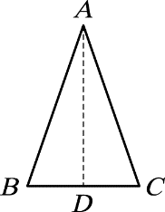
說明：在$$∆ADB$$和$$∆ADC$$中，
因為$$∠BAD=∠CAD$$ ( )，
$$\underline{AB}=\underline{AC}$$ ( )，
$$\underline{AD}=\underline{AD}$$ ( )，
所以根據( )全等性質，可知$$∆ADB≅∆ADC$$。

因為$$∆ADB≅∆ADC$$，
所以$$∠ADB=∠ADC$$ ( )，
$$\underline{BD}=\underline{CD}$$ ( )。
又因為$$∠ADB+∠ADC={180}^{°}$$ ( )，
所以$$∠ADB=∠ADC={90}^{°}$$。
因此，$$\underline{AD}$$垂直平分$$\underline{BC}$$。

學習單-2

班級： 座號： 姓名：

一、如圖，$$L_{1} // L_{2}$$，已知$$∠1+∠3={180}^{°}$$，試說明$$M_{1} // M_{2}$$。請在下面說明空格中填出所要用的性質：
說明：因為$$L_{1} // L_{2}$$，
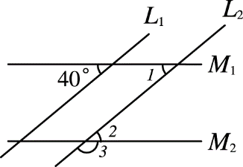
所以$$∠1={40}^{°}$$ ( )。
又$$∠1+∠3={180}^{°}$$ (已知)，
所以$$∠3={180}^{°}-{40}^{°}={140}^{°}$$。
因為$$∠2+∠3={180}^{°}$$ ( )，
所以$$∠2={180}^{°}-{140}^{°}={40}^{°}$$。
得知$$∠1=∠2$$，
因此$$M_{1} // M_{2}$$ ( )。

二、如圖，等腰梯形$$ABCD$$中，$$\underline{AB} // \underline{CD}$$，$$\underline{AD}=\underline{BC}$$，連接$$\underline{AC}$$、$$\underline{BD}$$兩條對角線，試說明$$\underline{AC}=\underline{BD}$$。請在下面說明空格中填出所要用的性質：
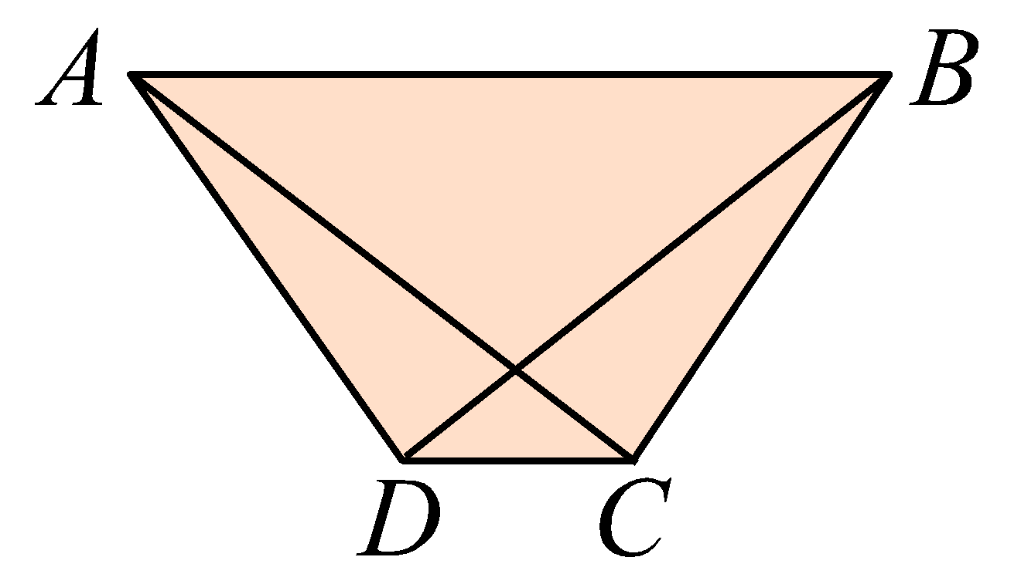
說明：在$$∆ABD$$和$$∆BAC$$中，
因為$$\underline{AD}=\underline{BC}$$ (已知)，
$$∠BAD=∠ABC$$ ( )，
$$\underline{AB}=\underline{AB}$$ ( )，
所以根據( )全等性質，可知$$∆ABD≅∆BAC$$。
故$$\underline{AC}=\underline{BD}$$ ( )。

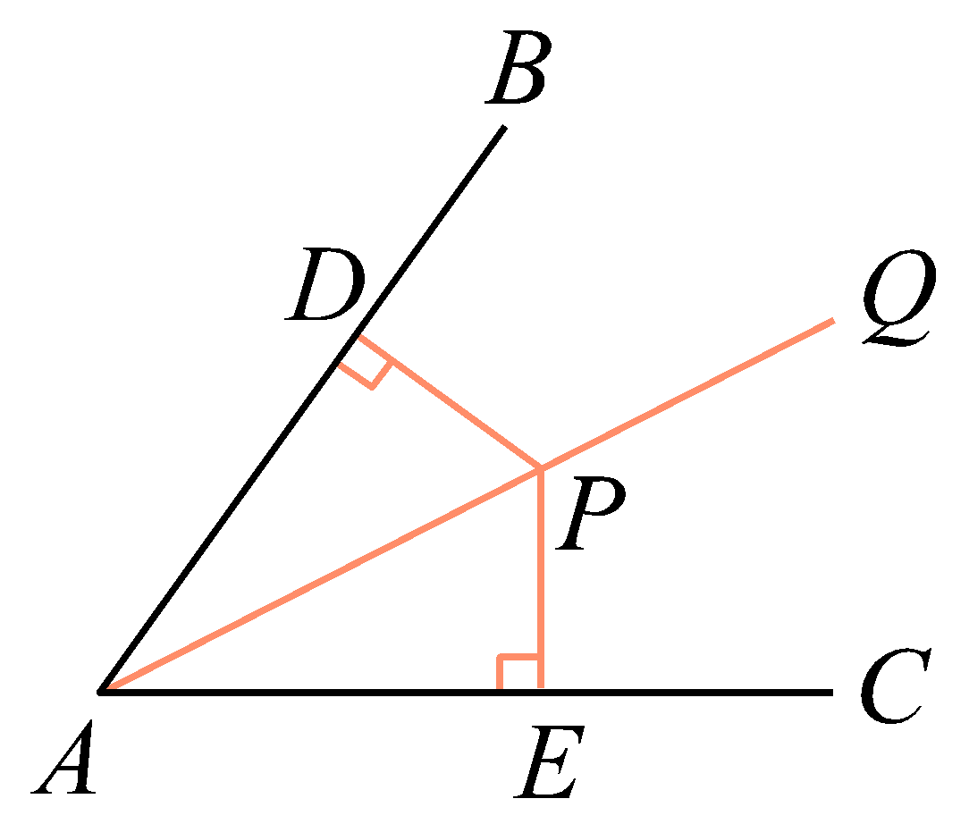
三、如圖，$$\underline{AQ}$$為$$∠BAC$$的角平分線，P點在$$\underline{AQ}$$上，$$\underline{PD}⊥\underline{AB}$$，$$\underline{PE}⊥\underline{AC}$$，試說明$$\underline{PD}=\underline{PE}$$。請在下面說明空格中填出所要用的性質：
說明：在$$∆APD$$和$$∆APE$$中，
因為$$∠ADP=∠AEP={90}^{°}$$ ( )，
$$∠PAD=∠PAE$$ ( )，
$$\underline{AP}=\underline{AP}$$ ( )。
所以根據( )全等性質，可知$$∆APD≅∆APE$$。
故$$\underline{PD}=\underline{PE}$$ ( )。

學習單-3

班級： 座號： 姓名：

一、等腰梯形$$ABCD$$中，$$\underline{AB} // \underline{CD}$$，$$\underline{AB}>\underline{CD}$$，$$\underline{AD}=\underline{BC}$$，試說明$$∠A=∠B$$，
$$∠C=∠D$$。請在下面說明空格中填出所要用的性質：

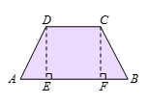
說明：如圖，分別過C、D兩點作梯形的高$$\underline{CF}$$、$$\underline{DE}$$。
在$$∆DAE$$和$$∆CBF$$中，
因為$$\underline{AD}=\underline{BC}$$ (已知)，
$$\underline{DE}=\underline{CF}$$ ( )，
$$∠AED=∠BFC={90}^{°}$$ ( )，
所以根據( )全等性質，可知$$∆DAE≅∆CBF$$。
故$$∠A=∠B$$ ( )。

因為$$\underline{AB} // \underline{CD}$$，
所以$$∠ADC+∠A={180}^{°}$$ ( )，
$$∠DCB+∠B={180}^{°}$$ ( )。
因為$$∠A=∠B$$，
所以$$∠ADC={180}^{°}-∠A={180}^{°}-∠B=∠DCB$$。
故$$∠C=∠D$$。

二、如圖，正方形$$ABCD$$中，E點是$$\underline{BC}$$的中點，延長$$\underline{AE}$$交$$\underline{DC}$$的延長線於F點，試說明$$\underline{AE}=\underline{EF}$$。請在下面說明空格中填出所要用的性質：

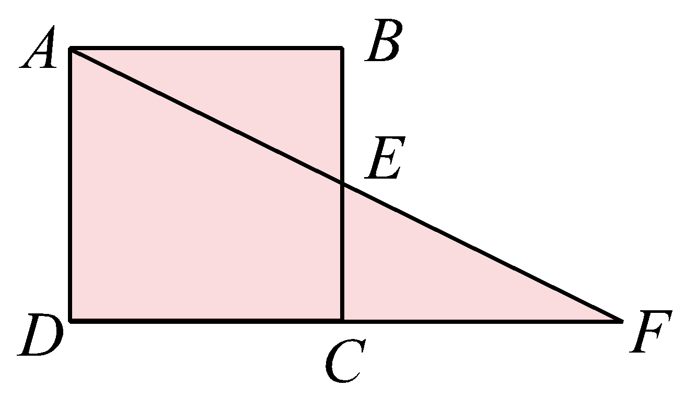
說明：在$$∆ABE$$和$$∆FCE$$中，
因為$$∠ABE=∠FCE={90}^{°}$$ ( )，
$$\underline{BE}=\underline{EC}$$ ( )，
$$∠AEB=∠CEF$$ ( )。
所以根據( )全等性質，可知$$∆ABE≅∆FCE$$。
故$$\underline{AE}=\underline{EF}$$ ( )。

